UFPB-PRG XII Encontro de Iniciação à Docência
6CCSDFPMT02-O

NOVA FERRAMENTA NO ENSINO DA PARASITOLOGIA: PARASITOBLOG

Luciana Xavier Nunes de Farias ⁽¹⁾, Priscilla Nóbrega C. Osawa ⁽²⁾, Camilla de Sena Guerra ⁽²⁾,
João Paulo Ribeiro Coutinho Honório ⁽²⁾, Maria Ediliane Dantas Figueiredo ⁽²⁾,
Thiago Guedes Andrade ⁽²⁾, Vânia Maranhão Pereira Diniz Alencar ⁽³⁾,
Caliandra Maria Bezerra Luna Lima ⁽³⁾, Marília Gabriela dos Santos
Cavalcanti ⁽³⁾, Cristine Hirsch-Monteiro ⁽³⁾
Centro de Ciências da Saúde/Departamento de Fisiologia e Patologia/MONITORIA

RESUMO

INTRODUÇÃO. A rede mundial de computadores vem se constituindo inovador cenário de aprendizagem. As páginas eletrônicas conhecidas como “Blogs” estão em crescente utilização, principalmente entre os jovens, pois geralmente são gratuitas e de fácil manipulação. A monitoria de Parasitologia do DFP/CCS/UFPB idealizou a criação de um blog, “PARASITOBLOG”, objetivando contribuir com a melhoria da aprendizagem do conteúdo específico da disciplina por estudantes de graduação em saúde ou ciências biológicas, inicialmente, e qualquer interessado no assunto. OBJETIVO. Este artigo descreve a construção do PARASITOBLOG e sua avaliação pelos usuários. DESCRIÇÃO METODOLÓGICA. Após eleger o suporte a ser utilizado, deu-se início à construção do Blog com a seleção e organização de seu conteúdo. Os visitantes (n = 18) da Mostra Parasitológica do IV Fórum de Integração da Monitoria do DFP (IV FIM) puderam testar as ferramentas do “Blog” e, aqueles que aceitaram, preencheram o questionário semi-estruturado de avaliação. RESULTADOS. O PARASITOBLOG, disponível no endereço eletrônico <http;//parasitoblog.blogspot.com>, oferece: 1. Atalhos eletrônicos (“links”) para notícias, artigos, vídeos e casos clínicos; 2. Acesso a fotos de inúmeras páginas eletrônicas de instituições de ensino diversas e do Laboratório de Parasitologia do Depto de Fisiologia e Patologia da UFPB; 3. Apoio didático para os estudantes (descrição das estruturas parasitárias e esquemas didáticos; horários de plantão “Tira Dúvidas” dos monitores); 4. Enquetes diversas; 5. Espaço para debate sobre a temática que interessar ao estudante; 6. Acesso aos currículos das professoras da disciplina; 7. Informes diversos de interesse em parasitologia, como congressos e outros. Dos usuários do PARAISTOBLOG no IV FIM, 61,1% haviam cursado Parasitologia e gostariam de ter tido oportunidade de visitar o blog; 77,8% consideraram esta ferramenta ótima quanto ao acesso e 83,3% concordaram que a utilização desta ferramenta vai contribuir muito para a aprendizagem na disciplina de Parasitologia. 44,4% dos usuários avaliaram que a coletânea de fotos das lâminas com os parasitos foi considerada o material mais interessante. CONCLUSÃO: A idéia de desenvolver um Blog mostrou ser uma iniciativa viável para introduzir novos espaços para o ensino
acadêmico, lançando mão de da informática e da rede mundial de computadores. É uma nova ferramenta que se apresenta e deve ser explorada pelos estudantes.

PALAVRASCHAVE: Novas metodologias, parasitologia, ensino de graduação.

INTRODUÇÃO

O processo ensino-aprendizagem tradicionalmente tem se apoiado em métodos que propiciam acesso linear e unidirecional do conhecimento e, com isso, diminuem muito a quantidade de informação captada pelo receptor (DALFOVO et al., 2002). Mas existem inúmeras tentativas, algumas tímidas, buscando inovação. Tem sido acreditado e proposto por inúmeros pesquisadores em educação que educar corresponde a uma troca de saberes e não uma linearidade, onde uma única pessoa sabe e transmite para outros (FORTES, GIRAFFA, 2008). A educação deve preparar para a vida, deve integrar a recriação do significado das coisas, a cooperação, a discussão, a negociação e a solução de problemas. Para tanto se devem utilizar metodologias ativas que favoreçam a interação entre os alunos, a interação social e a capacidade de comunicar-se, de colaborar; a mudança de atitudes, o desenvolvimento do pensamento e a descoberta do prazer de aprender, ao mesmo tempo em que se incentiva atitudes de cooperação e solidariedade (GONZALEZ, 2005).
Com o advento da informática nas últimas décadas vem se abrindo novos horizontes na educação. Um deles é o chamado mundo de Weblogs, um meio de comunicação coletivo que promove a criação e consumo de informação original e veraz, e que provoca, com muita eficiência, a reflexão pessoal e social sobre temas que interessam aos indivíduos, aos grupos e à humanidade (GONZALEZ, 2005). Este contexto nos permite novas formas de apresentação e interação sobre diversos assuntos. A atual facilidade de acesso dos estudantes a conteúdos na internet é que torna esse mundo atrativo e o que ao mesmo tempo é preocupante, pois não é todo conteúdo que se pode afirmar confiável (DALFOVO, 2002).
Sabendo-se que em todo o Brasil as parasitoses ainda são um grande problema na saúde pública decorrente da falta de saneamento básico apresentando dados epidemiológicos alarmantes faz-se necessário um maior enfoque nesse âmbito, e deve começar nas instituições de ensino, instituições formadoras, na tentativa dos futuros profissionais poderem alterar essas estatísticas (DALFOVO, 2002, LOPES et al., 2007).
Foi com esse olhar visando ampliar o leque das ferramentas de aprendizado que surgiu a idéia da criação de um Blog na disciplina de Parasitologia da UFPB, onde os estudantes poderão ter acesso a conteúdos seguros, podendo interagir com os professores e aprofundando o seu conhecimento.
A criação deste novo cenário de aprendizagem para os estudantes da Disciplina de Parasitologia levou em consideração a disponibilidade de novas estratégias didáticas e a modernização dos meios de ensino. Acreditando que a rede mundial de computadores, através de páginas eletrônicas conhecidas como “blogs” se configuram como um meio de livre e fácil acesso, em crescente utilização, principalmente entre os jovens, além de ser de fácil manipulação e de disponibilidade inteiramente grátis, dependendo do suporte, a monitoria de parasitologia do DFP/CCS/UFPB idealizou a criação de um blog, “PARASITOBLOG”, objetivando contribuir com a melhoria da aprendizagem do conteúdo específico da disciplina por estudantes de graduação em saúde ou ciências biológicas, inicialmente, e qualquer interessado no assunto.
Após a criação do blog e sua liberação para uso, a experiência foi divulgada no IV Fórum de Integração da Monitoria do DFP ocorrido em julho de 2008. Os visitantes ao estande da parasitologia puderam utilizar o blog e fizeram uma avaliação do mesmo usando questionário semi-estruturado construído para este fim. Apresentamos aqui a construção do blog e a avaliação feita do mesmo por estes usuários-teste.

DESCRIÇÃO METODOLÓGICA

Construção do “PARASITOBLOG”

Depois de eleger o suporte, foi organizada uma variedade de “links” contendo notícias, artigos, vídeos, enquetes e casos clínicos. Introduziu-se também, fotos das próprias lâminas do Laboratório da Disciplina fazendo com que o aluno possa fixar melhor, em qualquer lugar e hora, os assuntos abordados na aula prática do Laboratório, além de encontrar desenhos didáticos dos parasitas e suas estruturas. Foram incluídas áreas para debates das provas, para tirar dúvidas em geral e para
entrar em contado com os monitores e professores através de e-mail. O interessado encontrará ainda atalhos eletrônicos (“links”) endereçados para sites de interesse em parasitologia, como o da Sociedade Brasileira de Parasitologia, e para “download” (instalação virtual) de livros e de imagens ou artigos de interesse.
Os visitantes do “blog” também podem obter informações sobre os docentes da disciplina e através de links podem ser encaminhados para o Currículo LATES e se informar de projetos desenvolvidos pelos mesmos. Além dos professores, o site disponibiliza informações dos monitores da disciplina, além de opinar sobre o “blog”.
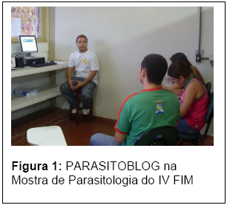

Avaliação do “PARASITOBLOG”

Os visitantes à Mostra Parasitológica no IV FIM (Figura 1) puderam testar as ferramentas do “blog” diretamente na rede que estava à disposição durante o evento. Os visitantes que aceitaram colaborar, preencheram o questionário semi-estruturado de avaliação do blog.

RESULTADOS

1. O “PARASITOBLOG”

Conforme mostra a Figura 2, o acesso ao PARASITOBLOG se faz pelo endereço eletrônico http://parasitoblog.blogspot.com:
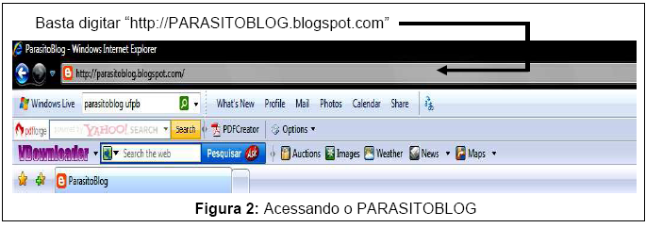

A página principal do PARASITOBLOG, que se abre em seguida, oferece inúmeras possibilidades de acesso, como mostrado no Quadro 1 e nas Figuras 3 e 4.
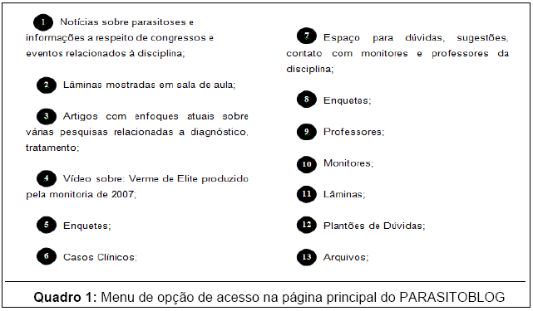

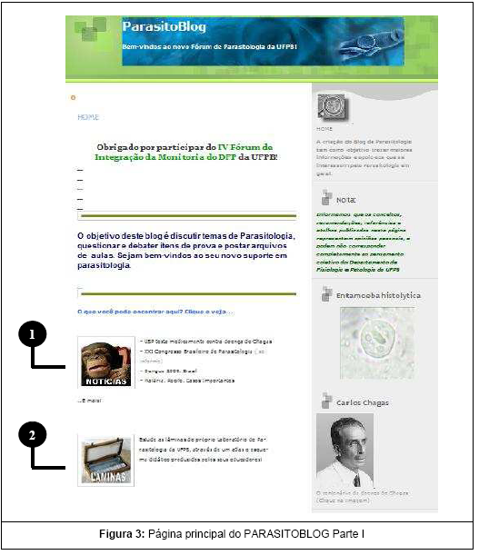
A página eletrônica ainda está em construção e novas ferramentas e atalhos interessantes têm sido incorporados à medida que o PARASITOBLOG amadurece.
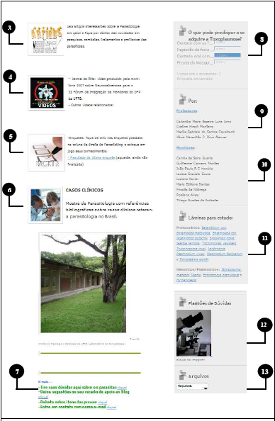
1Figura 4: Página principal do PARASITOBLOG - Parte II

Avaliação pelos usuários
Ao apresentarmos o PARASITOBLOG aos visitantes da Mostra de Parasitologia no IV Fórum de Integração da Monitoria do DFP, pudemos analisar a importância da construção desta ferramenta para o ensino. Nossa amostra foi composta por 18 voluntários que aceitaram participar da avaliação e respondem ao instrumento. O resultado da análise dos questionários mostrou de forma geral uma ótima aceitação ao instrumento, pois 66,7% e 33,3% consideraram a oferta do instrumento como muito boa ou boa, respectivamente, e 77,8% dos participantes consideraram o PARASITOBLOG uma ferramenta de fácil acesso. Além disso, 61,1% e 33,3% consideraram o PARASITOBLOG uma ótima ou boa ferramenta, respectivamente. Ainda, 61,1%, que já haviam cursado a disciplina, gostariam de ter tido oportunidade de usufruir do PARASITOBLOG.
Foi considerado por 83,3% participantes que o PARASITOBLOG ajudaria na disciplina de Parasitologia. Quanto ao conteúdo do PARASITOBLOG, 44,4% dos participantes elegeram a coleção de imagens das lâminas usadas no laboratório de aulas práticas como o item mais interessante do PARASITOBLOG e 66,7% acreditam que a utilização de um instrumento vai ajudar muito em uma disciplina de curso superior.

CONCLUSÃO

A idéia de desenvolver um PARASITOBLOG como meio de ensino mostrou ser uma iniciativa viável para introduzir novos espaços para o ensino acadêmico, lançando mão de da informática e da rede mundial de computadores. É uma nova ferramenta que apresenta grande potencial e deve ser explorada pelos estudantes. Espera-se, assim, que os alunos da disciplina se utilizem desse instrumento e que este espaço sirva de exemplo para que novos “blogs” de outras disciplinas possam ser criados no intuito de desenvolver uma maior interação entre estudantes, docentes e monitores no espaço virtual disponibilizado pela informática.

AGRADECIMENTOS

Agradecemos aos Técnicos do Laboratório de Parasitologia/DF/CCS/UFPB, Roberto Gabínio e Rilva Lúcio, que sempre se mostraram disponíveis em dividir seus conhecimentos e experiências com os monitores e na manutenção do laboratório, à CEM/PRG/UFPB pelo Programa de Monitoria que tem contribuído para a manutenção do acervo de lâminas da Disciplina e as bolsas dos monitores; e aos visitantes da Mostra Parasitológica que aceitaram colaborar com a avaliação do PARASITOBLOG.

REFERÊNCIAS

DALFOVO, O., FENILI, R., MINELLA, C.M.S., UCKER, C.. Utilização da Web como ferramenta tutorial interativa de apoio ao ensino e aprendizagem em Parasitologia. In: II Workshop de Informática aplicada à Saúde. CBComp. 2002. Disponível em: <http://200.169.53.89/download/CD%20congressos/2002/2%20CBComp/html/artigos/workshop /wsp046.pdf>. Acesso em: 01 mai. 2009.

GONZALEZ, F. S. Ferramentas da Web para a aprendizagem colaborativa: weblogs, redes sociais, wikis, web 2.0. In: Conferência na Universidade de León, León, Espanha, Outubro de 2005. Disponível em: <http://www.gabinetedeinformatica.net/wp15/docs/FerramentasWeb_port.pdf> Acessado em: 01 mai. 2009.

FORTES, L.O., GIRAFFA, L.M.M. Utilizando Blogs como Ferramenta de Ensino e Aprendizagem de Matemática no Ensino Superior. In: III Mostra de Pesquisa da Pós- Graduação - PUCRS, 2008.Disponível em: <http://www.pucrs.br/edipucrs/online/IIImostra/EducacaoemCienciaseMatematica/61500%20- %20LUCIANE%20OLIVEIRA%20FORTES.pdf>. Acesso em: 01 mai. 2009.

LOPES, G.L., SOUZA, R.P., ARAÚJO, C.C., SOUZA, C.A.S., CARDEAL, A.L.S., LIMA, T.S., ANDRADE, M.Z.N.M., NÓBREGA, J.C., FARIAS, E.L., ALCÂNTARA, L.M. O desafio de novas abordagens pedagógicas no aprendizado da parasitologia. In: XX Congresso Brasileiro de Parasitologia. Resumo 753-3. Olinda/PE. 2007. Disponível em: <C:\Users\Cris\AppData\Local\Temp\Temp1_projetojogo.zip\R0753-3.html>. Acesso em: 24
out. 2009.

